浙江南大不锈钢管业有限公司技改
及设备调整项目竣工环境保护自行验收意见

2019年5月22日，浙江南大不锈钢管业有限公司根据建设项目竣工环境保护验收监测报告并对照《建设项目竣工环境保护验收暂行办法》，严格依照国家有关法律法规、建设项目竣工环境保护验收技术指南、项目环境影响评价报告书和审批部门审批决定等要求对本项目竣工环境保护设施进行自主验收，提出自主验收意见如下：
一、工程建设基本情况：
浙江南大不锈钢管业有限公司建设项目选址于平阳县鳌江镇墨城工业小区。项目建设性质为技改，于2016年5月委托浙江中蓝环境科技有限公司编制了《浙江南大不锈钢管业有限公司技改项目环境影响报告表》，并于2016年5月12日通过原平阳县环境保护局审批（平环建[2016]55号）。在生产规模、工艺、员工人数等均保持不变的情况下，新增50型穿孔机1台，76型穿孔机1台，斜底炉两台（跟随穿孔机配套）。由穿孔机（60型、100型穿孔机）及配套斜底炉年运行天数为200天，调整为穿孔机（60型、100型穿孔机）及配套斜底炉年运行天数为100天，新增的穿孔机（50型、100型穿孔机）及配套斜底炉年运行天数为100天。于2018年7月委托浙江中蓝环境科技有限公司编制《浙江南大不锈钢管业有限公司设备调整环境影响分析报告》。项目实际总投资500万元，其中环保投资20万元，占总投资额的4%。目前该项目主要生产设施和环保设施运行正常，具备了环境保护竣工验收监测的条件。
- 工程变更情况
经现场调查确认，实际建设情况与环境影响报告表内容基本一致。
- 环境保护设施落实情况
（一）废水
本项目废水处理设施已经通过原平阳县环境保护局验收，设备调整和原未验收的退火炉（管坯外协加工），焊管产品，斜底炉部分无废水的排放。
企业食堂废水经隔油池预处理后同生活污水一并汇入化粪池预处理后纳管输送至鳌江污水处理厂处理后排入鳌江。
- 废气
项目产生的酸洗废气已经通过原平阳县环境保护局验收，设备调整和原未验收的退火炉（管坯外协加工），焊管产品，斜底炉部分无酸洗废气的排放，故本次验收监测不涉及酸洗废气。本次项目主要废气为斜底炉废气，斜底炉（DA003）和斜底炉（DA004）废气经集气后引15米高空排放。
- 噪声
该项目噪声源主要来自自动涂覆线、抛丸机等设备运行产生的噪声，采用低噪声设备，采取隔声减震措施。
- 固体废弃物
项目主要固体废物为生活垃圾、金属边角料、厂区生产废水处理站污泥、废酸液、酸洗池底泥、废乳化液和灰渣。金属边角料和灰渣经收集后外售处理；厂区生产废水处理站污泥、废酸液和酸洗池底泥经收集后委托浙江特力再生资源有限公司处理处置；废乳化液暂存于厂区内，之后再委托有资质单位处置；生活垃圾经收集后委托环卫部门统一清运处理。
四、环境保护设施调试效果
1、污染物排放达标性
（1）污水
企业废水处理设施已经通过原平阳县环境保护局验收，设备调整和原未验收的退火炉（管坯外协加工），焊管产品，斜底炉部分无废水的排放，故本次验收不涉及废水。
（2）废气
验收监测期间，浙江南大不锈钢管业有限公司废气集气后排气筒的监测结果中，二氧化硫、氮氧化物排放浓度和排放速率及其均值均达到《大气污染物综合排放标准》(GB16297-1996)新污染源二级标准限值，烟尘排放浓度和烟气黑度均小于《工业炉窑大气污染排放标准》（GB9078-1996）中金属压延、锻造加热炉二级标准限值。
验收监测期间，浙江南大不锈钢管业有限公司无组织废气在现场监测时，根据实际情况在厂界东侧、南侧、西侧和北侧各设置1个废气监测点，项目厂界无组织废气颗粒物排放浓度均小于《大气污染物综合排放标准》(GB16297-1996)无组织排放监测浓度限值。
（3）噪声
验收监测期间，根据实际情况于浙江南大不锈钢管业有限公司厂界北侧（1号点）、南侧（2号点）、西侧（3号点）、东侧（4号点）设置4个噪声测点，4个测点均执行《工业企业厂界环境噪声排放标准》(GB12348-2008)3类标准。两天昼间上下午监测中，4个测点监测结果均达标。
2、总量控制
根据监测报告核算，企业废气主要污染物的年排放量二氧化硫0.031t/a、氮氧化物0.422t/a，均符合环评提出的控制指标要求。
五、工程建设对环境的影响
根据监测结果，项目排放污染物符合国家和浙江省规定的污染物排放标准和主要污染物排放总量控制指标，造成的环境影响符合项目所在地环境功能区划确定的环境质量要求。
六、验收结论
经资料查阅和现场检查，浙江南大不锈钢管业有限公司技改及设备调整项目环保手续齐备，技术资料基本齐全，环境保护设施已按批准的环评文件及批复要求建成，环境保护设施经查验合格，其防治污染能力适应主体工程的需要。经审议，验收组同意通过该项目环境保护设施竣工自主验收。
七、后续要求
1、依照有关验收技术规范，完善竣工验收监测报告相关内容及附件；及时公示企业环境信息和竣工验收材料。
2、重视污染处理设施的维护，确保污染物长期稳定达标排放，完善操作规程，规范设置排污口和监测采样口及相关标识。
3、规范危废暂存场所，完善警示标志与运行台账。
4、做好厂区的环境管理，继续完善各类环保管理制度，各类环保设备要有专人负责管理，将环保责任落实到人。
八、验收人员信息
验收人员信息详见签到单。

验收组成员签字：

浙江南大不锈钢管业有限公司项目验收组
2019年5月22日


浙江南大不锈钢管业有限公司技改及设备调整项目阶段性竣工环境保护验收监测报告
新鸿HJ综字第19123号
（修订版）
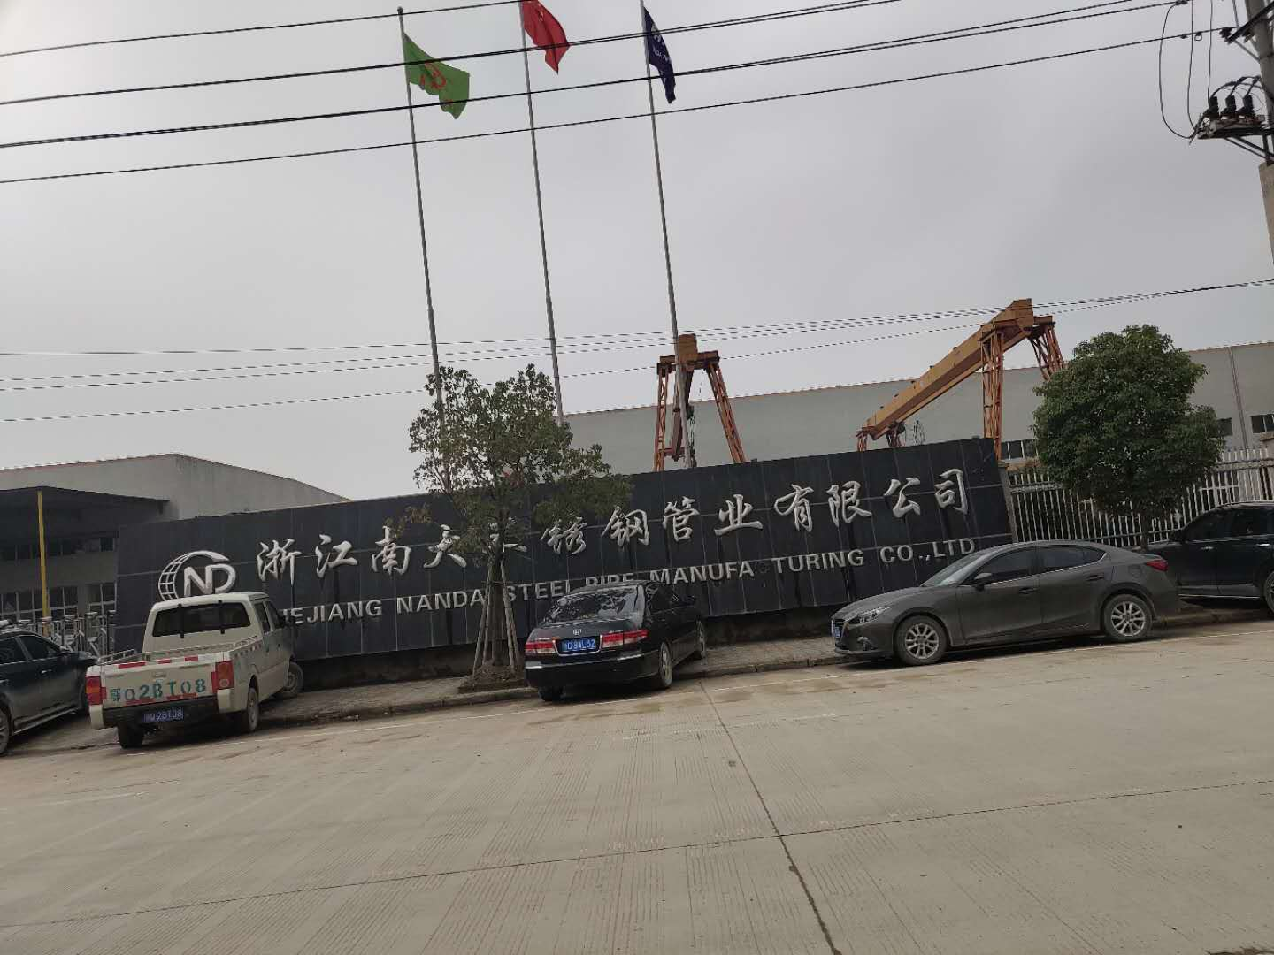

建设单位：浙江南大不锈钢管业有限公司
编制单位：温州新鸿检测技术有限公司

2019年5月

声 明

1、本报告正文共 贰拾捌 页，附件附表共 贰拾陆 页，一式 肆 份，发出报告与留存报告一致。部分复印或涂改均无效。
2、本报告无本公司、建设单位公章、骑缝章无效。
3、本报告部分复制，或完整复制未加盖本公司监测报告专用章或发生涂改均无效。
4、本报告未经同意不得用于广告宣传。
5、留存监测报告保存期六年。

建设单位：浙江南大不锈钢管业有限公司
法人代表：吴建华

编制单位：温州新鸿检测技术有限公司
法人代表：叶瓯文
项目负责人：郑江杰
报告编制人：钱安勉

浙江南大不锈钢管业有限公司(盖章) | 温州新鸿检测技术有限公司(盖章)  （统一社会信用代码:91330302098509998P）
电话：13806553172 | 电话：18257781239
传真： \ | 传真：0577-88876910
邮编：325400 | 邮编：325011
地址：平阳县鳌江镇墨城工业小区 | 地址：温州经济开发区玉苍西路 80号(8号厂房第二层、第四层）

目 录
一、验收项目概况 1
二、验收监测依据 3
三、工程建设情况 4
3.1 地理位置及平面布置 4
3.2 建设内容 5
3.3 主要原辅材料及燃料 6
3.4 水源及水平衡 6
3.5 生产工艺 7
3.6 项目变动情况 8
四、环境保护设施情况 9
4.1 污染物治理/处理设施 9
4.2 其他环保设施 10
4.3 环保设施投资及“三同时”落实情况 10
五、建设项目环评报告的主要结论及审批 14
5.1 环评报告的主要结论与建议 14
5.2 审批部门审批决定 15
六、验收执行标准 19
6.1 验收评价标准 19
6.2 总量控制指标 19
七、验收监测内容 20
7.1 环境保护设施调试效果 20
八、质量保证及质量控制 21
8.1 监测分析方法 21
8.2 监测仪器设备 21
8.3 人员资质 21
8.4 废气监测分析过程中的质量保证和质量控制 22
8.5 噪声监测分析过程中的质量保证和质量控制 23
九、验收监测结果与分析评价 23
9.1 生产工况 23
9.2 环境保护设施调试效果 23
十、验收监测结论及建议 27
10.1 验收监测结论 27
10.2 建议 28
附件：
1、《关于浙江南大不锈钢管业有限公司技改项目环境影响报告表的审查意见》(平阳县环境保护局，平环建[2016]55号，2016年5月12日)；
2、《关于浙江南大不锈钢管业有限公司年产无缝管8500吨、焊管7500吨建设项目阶段性竣工环境保护验收意见的函》（平阳县环境保护局，平环验[2016]029号，2016年12月22日）；
2、企业主要生产设备及主要原辅材料消耗表、2018年12月至2019年2月用水量、危废处置合同、纳管证明；
3、浙江南大不锈钢管业有限公司《验收监测项目基本情况调查表》；
4、浙江南大不锈钢管业有限公司《验收监测期间有关情况记录表》；
5、检测报告。
附表：
1、建设项目竣工环境保护“三同时”验收登记表。

一、验收项目概况
浙江南大不锈钢管业有限公司是一家专业从事无缝管、焊管等产品生产和销售的公司。企业已于2016年5月委托浙江中蓝环境科技有限公司进行编制了《浙江南大不锈钢管业有限公司技改项目环境影响报告表》，并于2016年5月12日通过原平阳县环境保护局审批（平环建[2016]55号），并于2016年12月22日通过原平阳县环境保护局的“建设项目竣工阶段性环境保护验收”（平环验[2016]029号）。
现企业根据实际生产需求，将调整新增50型穿孔机1台，76型穿孔机1台，斜底炉两台（跟随穿孔机配套），调整前企业原有穿孔机（60型、100型穿孔机）及配套斜底炉年运行天数为200天，调整后企业原有穿孔机（60型、100型穿孔机）及配套斜底炉年运行天数为100天，新增的穿孔机（50型、100型穿孔机）及配套斜底炉年运行天数为100天。生产规模、工艺、员工人数等均保持不变。企业于2018年7月委托浙江中蓝环境科技有限公司编制《浙江南大不锈钢管业有限公司设备调整环境影响分析报告》。项目于2018年6月开工，2018年6月竣工。项目实际总投资500万元，其中环保投资20万元，占总投资额的4%。目前项目原未验收的2台退火炉（管坯外协加工），焊管产品，斜底炉以及调整新增设备的主体工程调试工况稳定，环保设施运行正常，基本符合竣工验收监测条件。
浙江南大不锈钢管业有限公司重视该项目竣工验收工作，于2019年3月特成立验收工作小组，同时委托温州新鸿检测技术有限公司承担该项目的环保验收监测工作，根据中华人民共和国国务院第682号令、浙江省环境保护厅《浙江省环境保护厅建设项目竣工环境保护验收技术管理规定》的规定和要求，我公司于2019年3月9日对该项目进行现场勘察，查阅相关技术资料，并在此基础上编制该项目竣工环境保护验收监测方案，并于2019年3月19日、20日、30日和31日在企业正常生产、环保设施正常运行的情况下组织现场调查和监测，于3月21日、22日和4月3日组织对样品进行实验室分析，在此基础上编写了本验收监测报告。

二、验收监测依据
2.1《建设项目环境保护管理条例》(国务院第682号令，2017年7月16日)；
2.2 《关于发布建设项目竣工环境保护验收暂行办法的公告》(国家环境保护部，国环规环评[2017]4号，2017年11月20日)；
2.3《关于发布建设项目竣工环境保护验收技术指南污染影响类的公告》(生态环境部2018年第9号公告，2018年5月15日)；
2.4《浙江省建设项目环境保护管理办法》(浙江省政府第364号令，2018年1月22日修订版)；
2.5《建设项目竣工环境保护验收技术管理规定》(浙江省环境保护厅，浙环发[2009]89号，2010年1月4日)；
2.6《关于印发温州市建设项目竣工环境保护验收指南的通知》(温环发[2018]24号，2018年4月10日)；
2.7《关于浙江南大不锈钢管业有限公司技改项目环境影响报告表的审查意见》(平阳县环境保护局，平环建[2016]55号，2016年5月12日)；
2.8《浙江南大不锈钢管业有限公司技改项目环境影响报告表》(浙江中蓝环境科技有限公司，2016年2月)；
2.9《关于浙江南大不锈钢管业有限公司技改项目环境影响报告表的补充说明》(浙江中蓝环境科技有限公司，2016年9月)；
2.10《浙江南大不锈钢管业有限公司设备调整环境影响分析报告》(浙江中蓝环境科技有限公司，2018年7月)；
2.11浙江南大不锈钢管业有限公司《检测委托单》(2019年2月26日)；
2.12浙江南大不锈钢管业有限公司技改项目阶段性竣工环保验收监测方案。

三、工程建设情况

3.1 地理位置及平面布置
本项目位于平阳县鳌江镇墨城工业小区（经纬度：N27°35′48.10″，E120°36′42.34″）。企业厂区东侧为浙江丰业不锈钢有限公司，南侧为空地，西侧为浙江中五钢管制造有限公司，北侧为工业园区道路。最近的现状敏感点为西侧530m处的海城村。项目地理位置见图3-1，厂区平面布置及污染源监测点见图3-2。
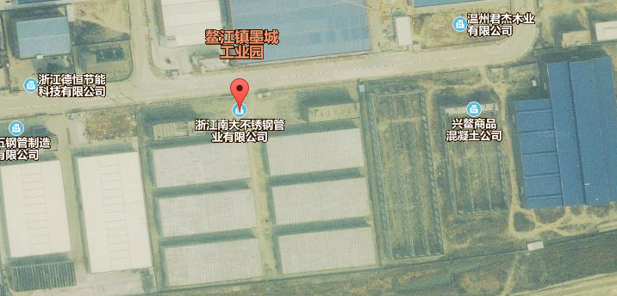
项目所在地
N27°35′48.10″
E120°36′42.34″
N
图3-1 项目地理位置图
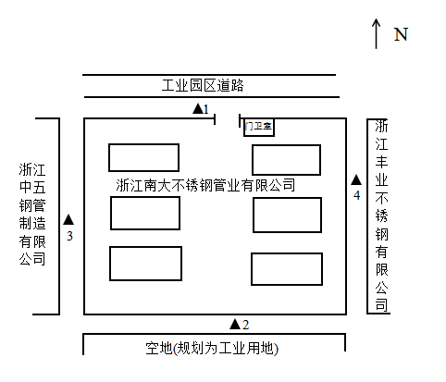
▲为厂界噪声监测点
○为无组织废气监测点

图3-2 项目平面布置及污染源监测点分布图
○C
○F
○E
○D

3.2 建设内容
本项目实际总投资500万元，员工定员250人，厂内设有食堂不设宿舍，厂内实行两班制，每班8小时（夜间不生产）。设备调整不影响原有的生产规模、工艺、员工人数等。原项目设计年产8500t无缝管和7500t焊管，现实际已达到年产8500t无缝管和7500t焊管，详见表3-1；项目主体生产设备见表3-2。
表3-1 企业产品概况统计表
序号 | 产品名称 | 设计生产能力 | 实际生产能力 | 备注
1 | 无缝管 | 8500t | 8500t | 已验收
2 | 焊管 | 7500t | 7500t
表3-2 项目主体生产设备一览表
序号 | 名称 | 单位 | 2016年2月环评技改前  数量 | 2016年2月环评技改后数量 | 2016年9月补充说明数量 | 平环验[2016]029号验收数量 | 2018年7月分析报告数量 | 实际  数量 | 备注
1 | 拉床 | 台 | 21 | 21 | 21 | 10 | 21 | 21 | 已验收
2 | 轧机 | 台 | 10 | 10 | 10 | 5 | 10 | 10 | 已验收
3 | 退火炉 | 台 | 3 | 2 | 2 | 2 | 2 | 2 | 已验收
4 | 打头机 | 台 | 6 | 6 | 6 | 1 | 6 | 6 | 已验收
5 | 切割机 | 台 | 20 | 20 | 20 | 10 | 20 | 20 | 已验收
6 | 调直机 | 台 | 5 | 5 | 5 | 3 | 5 | 5 | 已验收
7 | 酸洗池 | 个 | 8 | 12 | 12 | 12 | 12 | 12 | 已验收
8 | 磨光机 | 台 | 25 | 25 | 25 | 5 | 25 | 25 | 已验收
9 | 氩弧焊机 | 台 | 15 | 15 | 15 | 2 | 15 | 15 | 已验收
10 | 分条机 | 台 | 2 | 2 | 2 | 0 | 2 | 2
11 | 磨边机 | 台 | 2 | 2 | 2 | 0 | 2 | 2
12 | 切边机 | 台 | 2 | 2 | 2 | 0 | 2 | 2
13 | 油压机 | 台 | 3 | 3 | 3 | 0 | 3 | 3
14 | 抛光机 | 台 | 20 | 20 | 20 | 0 | 20 | 0 | 暂未  建设
15 | 超声波探伤生产线 | 条 | 2 | 2 | 2 | 0 | 2 | 2
16 | 涡流探伤生产线 | 条 | 2 | 2 | 2 | 0 | 2 | 2
17 | 穿孔机 | 台 | 2 | 2 | 2 | 0 | 4 | 4 | 两用  两备
18 | 斜底炉 | 台 | 2 | 2 | 2 | 0 | 4 | 4 | 两用  两备
19 | 煤气发生炉 | 台 | 5 | 0 | 0 | 0 | 0 | 0
20 | 轻柴油发电机 | 台 | 1 | 1 | 1 | 0 | 1 | 1
备注：斜底炉配套于穿孔机，两用两备

3.3 主要原辅材料及燃料
项目主要原辅材料消耗情况见表3-3。
表3-3 主要原辅材料消耗情况表
序号 | 主要原辅材料 | 单位 | 2016年2月环评技改前  年用量 | 2016年2月环评技改后  年用量 | 2016年9月补充说明  年用量 | 平环验[2016]029号年用量 | 实际年用量
1 | HF酸（浓度35%） | t/a | 105 | 105 | 105 | 90 | 90
2 | 硝酸（浓度98%） | t/a | 255 | 255 | 255 | 200 | 200
3 | 牛油 | t/a | 4.25 | 4.25 | 4.25 | 3.5 | 4.28
4 | 石灰 | t/a | 25.5 | 25.5 | 25.5 | 20 | 25.2
5 | 钢棒和管坯 | t/a | 8925 | 8925 | 8925 | 7200 | 9000
6 | 煤 | t/a | 5100 | 0 | 0 | 0 | 0
7 | 天然气 | m³/a | 0 | 80万 | 250万 | 60万 | 250万

3.4 水源及水平衡
本项目产生污水主要为生活污水。项目食堂废水经隔油池预处理后同生活污水一并汇入化粪池预处理后达到《污水综合排放标准》（GB8978-1996）的三级标准后纳管输送至鳌江污水处理厂处理至《城镇污水处理厂污染物排放标准》（GB18918-2002）一级A标准后排入鳌江。根据企业提供的数据，企业2018年12月至2019年2月用水量为6719t，按照0.8排放系数计，按一年12个月计，则该厂区一年排放废水21500.8t。项目目前拥有员工250人，厂内不设宿舍，设有食堂，企业实际运行的水量平衡见图3-3。
自来水
6719t/3个月
损耗1343.8t/3个月

生活用水
6719t/3个月
生活污水
5375.2t/3个月
入管网
21500.8t/a
图3-3 项目水平衡图
N

3.5 生产工艺
本项目主要进行钢管生产，年产8500t无缝管和7500t焊管。主要工艺流程及产污环节见图3-4：
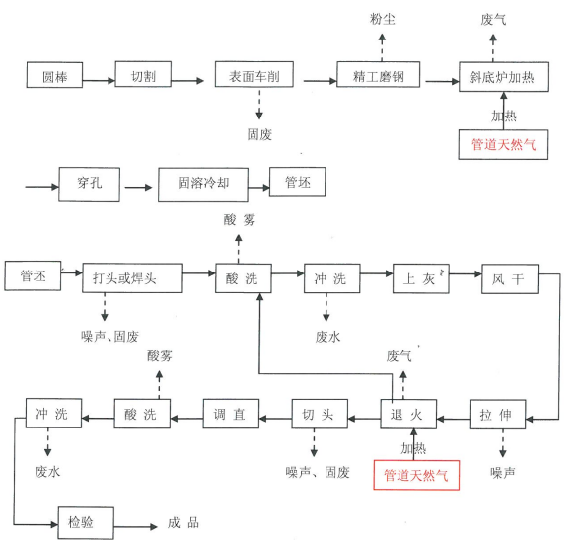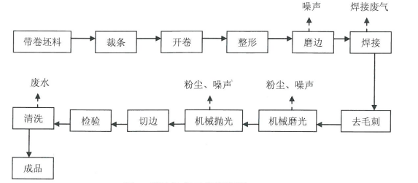
无缝管生产工艺
焊管生产工艺
图3-4 项目工艺流程图及产污环节图
（外协）

3.6 项目变动情况
经现场调查确认，企业实际建设情况中抛光工序未建设，故不产生相应污染物，做阶段性验收，其余建设情况与环评内容基本一致，无变动情况。

四、环境保护设施情况

4.1 污染物治理/处理设施
4.1.1 废水
本项目产生污水主要为生活污水。项目食堂废水经隔油池预处理后同生活污水一并汇入化粪池预处理后达到《污水综合排放标准》（GB8978-1996）的三级标准后纳管输送至鳌江污水处理厂处理至《城镇污水处理厂污染物排放标准》（GB18918-2002）一级A标准后排入鳌江。因企业废水处理设施已经通过原平阳县环境保护局验收，设备调整和原未验收的退火炉（管坯外协加工），焊管产品，斜底炉部分无废水的排放，故本次验收监测不涉及废水。废水来源及处理方式见表4-1。
表4-1 废水来源及处理方式一览表
污水来源 | 主要污染因子 | 排放方式 | 处理设施 | 排放去向
生活污水 | 化学需氧量、氨氮等 | 间歇 | 化粪池 | 鳌江
4.1.2 废气
因企业酸洗废气已经通过原平阳县环境保护局验收，设备调整和原未验收的退火炉（管坯外协加工），焊管产品，斜底炉部分无酸洗废气的排放，故本次验收监测不涉及酸洗废气。本次项目主要废气为斜底炉废气，斜底炉（DA003）和斜底炉（DA004）废气经集气后引15米高空排放。废气来源及处理方式见表4-2。
表4-2 废气来源及处理方式一览表
废气来源 | 主要污染因子 | 处理设施 | 排气筒高度 | 排放去向
斜底炉 | 颗粒物、二氧化硫、氮氧化物 | \ | 15米 | 环境
4.1.3 噪声
项目噪声主要来源于生产设备运行。
4.1.4 固(液)体废物
项目产生的固废主要为生活垃圾、金属边角料、厂区生产废水处理站污泥、废酸液、酸洗池底泥、废乳化液和灰渣。金属边角料和灰渣经收集后外售处理；厂区生产废水处理站污泥、废酸液和酸洗池底泥经收集后委托浙江特力再生资源有限公司处理处置；废乳化液暂存于厂区内，之后再委托有资质单位处置；生活垃圾经收集后委托环卫部门统一清运处理。固废产生情况及处置见表4-3。

表4-3 固体废物产生情况汇总表
序号 | 固废名称 | 产生工序 | 属性 | 环评预估  产生量 | 实际产生量 | 防治措施
1 | 金属边角料 | 生产加工 | 一般固废 | 687t/a | 687t/a | 收集后外售处理
2 | 酸洗池底泥 | 生产加工 | 危险固废 | 48t/a | 48t/a | 委托浙江特力再生资源有限公司处理处置
3 | 生产废水处理站污泥 | 废水处理 | 危险固废 | 673t/a | 673t/a | 委托浙江特力再生资源有限公司处理处置
4 | 废酸液 | 生产加工 | 危险固废 | 255t/a | 255t/a | 委托浙江特力再生资源有限公司处理处置
5 | 废乳化液 | 生产加工 | 危险固废 | 10.5t/a | 10.5t/a | 暂存于厂区内，之后再委托有资质单位处置
6 | 灰渣 | 生产加工 | 一般固废 | 6t/a | 6t/a | 收集后外售处理
7 | 生活垃圾 | 员工生活 | 一般固废 | 90t/a | 90t/a | 委托环卫清运

4.2 其他环保设施
4.2.1 环境风险防范设施
环评未提及环境风险及防范。
4.2.2 在线监测装置
企业目前无在线监测装置。
4.2.3 其他设施
项目环境影响报告表及审批部门审批决定中对其他环保设施无要求。

4.3 环保设施投资及“三同时”落实情况
本项目总投资概算500万元，实际投资500万元，其中环保设施投资20万元，占总投资额的4%。项目环保投资情况见表4-5。该公司已制定有环保管理制度，有专门的环保管理人员。
浙江南大不锈钢管业有限公司技改项目执行了国家环境保护“三同时”的有关规定，做到了环保设施与项目同时设计，同时施工，同时投入运行。本项目环保设施投资情况详见表4-4，批复要求、实际建设情况见表4-5。
表4-4 环保设施投资情况表
序号 | 污染种类 | 环保治理措施 | 环保设施投资（万元）
1 | 斜底炉废气 | 废气管道 | 10
2 | 噪声 | 消声、减振、隔声 | 2
3 | 固废 | 委托处理 | 8
合计 |  |  | 20

表4-5 环评意见落实情况表
类别 | 污染种类 | 环评要求 | 批复要求 | 实际落实情况
废水 | 生活污水 | 项目食堂废水经隔油池处理后汇同其它生活废水经化粪池达到《污水综合排放标准》（GB8978-1996）三级标准后排入市政污水管网，生产废水经厂区废水处理设施处理达《污水综合排放标准》（GB8978-1996）三级标准后排入市政污水管网，经平阳县昆鳌污水处理厂处理达到《城镇污水处理厂污染物排放标准》（GB18918-2002）一级B标准后排放 | 近期，项目食堂废水经隔油后与其他生活废水经A/O污水处理系统或其他高效废水处理设施处理达《污水综合排放标准》（GB8978-1996）一级标准后排放，生产废水经厂区内废水处理设施处理后达到生产废水回用要求后回用。远期，待市政排污管网铺设后，项目食堂废水经隔油池处理后汇同其他生活废水经化粪池达到《污水综合排放标准》（GB8978-1996）三级标准后排入市政污水管网，生活废水经厂区内废水处理设施处理达《污水综合排放标准》（GB8978-1996）三级标准后排入市政污水管网（其中氨氮、总磷污染物纳管排放浓度执行《工业企业氮、磷污染物排放标准限值》（DB33/887-2013）,不锈钢拉管酸洗废水中的总镍、总铬等污染物纳管排放执行《污水综合排放标准》（GB8978-1996）中第一类污染物最高允许排放浓度，总铁纳管排放浓度限值执行《酸洗废水排放总铁浓度限值》（DB33/844-2011）二级排放浓度限值），经平阳县昆鳌污水处理厂处理达到《城镇污水处理厂污染物排放标准》（GB18918-2002）一级B标准后排放 | 本项目产生污水主要为生活污水。项目食堂废水经隔油池预处理后同生活污水一并汇入化粪池预处理后达到《污水综合排放标准》（GB8978-1996）的三级标准后纳管输送至鳌江污水处理厂处理至《城镇污水处理厂污染物排放标准》（GB18918-2002）一级A标准后排入鳌江
废气 | 斜底炉和退火炉燃烧烟气 | 天然气燃烧废气可经收集后引至不低于15m排放高空排放 | 项目酸洗废气经槽边吸风处理后通过不低于15m排气筒高空排放；斜底炉和退火炉燃烧烟气（天然气燃烧废气）经收集后引至不低于15m排气筒高空排放；磨光、抛光工序产生的粉尘由布袋除尘器回收处理后通过不低于15m排气筒高空排放；厨房油烟净化设施处理后经不低于15m排气筒高空排放；发电机废气经收集后通过不低于15m排气筒高空排放。项目燃气炉窑产生的饿SO2、氮氧化物以及酸洗工序产生的氢氟酸和硝酸雾（主要为氮氧化物）等废气排放参照执行《大气污染物综合排放标准》（GB16297-1996）中的新污染源二级标准；项目燃气炉窑产生的烟尘、黑度执行《工业炉窑大气污染物排放标准》（GB9078-1996）中的二级标准；厨房油烟排放标准执行《饮食业油烟排放标准》（GB18483-2001）中的中型标准 | 项目主要废气为斜底炉废气。斜底炉（DA003）和斜底炉（DA004）废气经集气后引15米高空排放。  验收监测期间，浙江南大不锈钢管业有限公司废气集气后排气筒的监测结果中，二氧化硫、氮氧化物排放浓度和排放速率及其均值均小于《大气污染物综合排放标准》(GB16297-1996)新污染源二级标准限值，烟尘排放浓度和烟气黑度均小于《工业炉窑大气污染排放标准》（GB9078-1996）中金属压延、锻造加热炉二级标准限值。
噪声 | 噪声 | 厂区车间合理布局，高噪声设备尽量远离门窗，生产车间使用实体隔声墙；选用低噪声的设备，加强设备的维护与更新；对噪声较大的设备，应加强减震降噪措施，如加装隔震垫、减震器、消声器等；加强厂区绿化建设 | 合理布置生产车间，尽量选用低噪声设备，高噪声设备尽量远离门窗，加强设备的维护，做好各类减震降噪措施，项目厂界噪声排放执行《工业企业厂界环境噪声排放标准》（GB12348-2008）中的3类标准 | 厂界四周噪声经监测各侧《工业企业厂界环境噪声排放标准》（GB12348-2008）3类标准要求
固废 | 固体废物 | 金属边角料、灰渣集中收集后外售综合利用；生活废水处理站污泥、废酸液、废乳化液、酸洗池底泥用密闭容器收集后，委托有相应处理资质的单位进行处置 | 项目生产过程产生的金属边角料、灰渣等集中收集后外售综合利用；生产废水处理站产生的污泥、废酸液、废乳化液、酸洗池底泥等经收集后委托有资质单位处置；生活垃圾收集后委托环卫部门统一清运；项目产生的一般固体废物处理和处置执行《一般工业固体废物贮存、处置场污染控制标准》（GB18599-2001）及修改单中的有关规定要求；危险废物执行《危险废物贮存污染控制标准》（GB18597-2001）及修改单中的有关规定 | 项目产生的固废主要为生活垃圾、金属边角料、厂区生产废水处理站污泥、废酸液、酸洗池底泥、废乳化液和灰渣。金属边角料和灰渣经收集后外售处理；厂区生产废水处理站污泥、废酸液和酸洗池底泥经收集后委托浙江特力再生资源有限公司处理处置；废乳化液暂存于厂区内，之后再委托有资质单位处置；生活垃圾经收集后委托环卫部门统一清运处理

五、建设项目环评报告的主要结论及审批

5.1 环评报告的主要结论与建议
5.1.1 环境影响评价结论
(1)水环境影响
项目技改前后不涉及生活废水和生产废水产生量和排放量变化，因此技改后项目废水总排放量仍为59700 t/a (生活废水排放量为3600t/a，生产废水排放量为56100t/a）。近期项目所在地市政污水管网未铺设，项目食堂废水经隔油池处理后汇同其它生活废水一起经地埋式A/O系统或其他高效污水处理设施处理达到《污水综合排放标准》(GB8978-1996)一级标准排放，生产废水经厂区内废水处理设施(隔油一石灰石中和过滤-曝气中和沉淀一二级中和沉淀法)处理后达到生产废水回用要求后回用。远期，待市政排污管网铺设后，项目食堂废水经隔油池处理后汇同其它生活废水经化粪池达到《污水综合排放标准》(GB8978-1996) 三级标准排入市政污水管网，生产废水经厂区内废水处理设施处理达《污水综合排放标准》(GB8978-1996)三级标准后排入市政污水管网，经平阳县昆鳌污水处理厂处理达到《城镇污水处理厂污染物排放标准》(GB18918-2002)一级(B)标准后排放鳌江，经稀释扩散后对水体水质影响不大。
(2)废气影响
①上灰粉尘：上灰风干过程中会有少量粉尘排放，应加强车间通风，保证室内环境空气质量，对周围环境影响不大。
②焊接废气：焊管零部件焊接过程会产生少量焊接废气，主要为金属氧化物颗粒，应加强室内通风，保证车间空气质量，对周围环境影响不大。
③抛光、磨光粉尘：焊管经焊接后需要进行磨光、抛光处理，磨光和抛光粉尘利用厂区已有布袋除尘器回收处理（布袋的收集率按98%计）后通过不低于15m排气管高空排放。
④发电机废气：发电机废气经集气收集后经排气筒高空排放，对周围环境影响不大。
⑤油烟废气：油烟废气在经过油烟净化器有效净化后通过不低于15m排气筒高空排放，不会对周围环境产生影响。
(3)声环境影响
参照原环评并结合现实际生产现状噪声监测结果，项目在生产运行情况下，项目所在地块厂界四周昼夜间的噪声能达到《声环境质量标准》（GB3096-2008）中的3类区对应的标准要求，且位于墨城工业区内，附近无民房等噪声敏感点，故对环境影响不大。
(4)固废影响
项目厂区生活垃圾收集后委托环卫部门定期清运；生产过程产生的金属边角料、灰渣等收集后外售综合利用；厂区生产废水处理站污泥、废酸液、废乳化液、酸洗池底泥等属于危险废物，已用密闭容器收集后，委托相应处理资质的单位进行处置。本项目固体废弃物经合理处理处置后对周围环境影响不大。
5.1.2 建议
1、项目污染治理设施工艺应通过有资质单位设计、实施，以确保达标排放。
2、确保本报告所提出的各项污染防治措施落到实处。
3、加强设备的维护，确保设备处于良好的运转状态，杜绝因设备不正常运转时产生的高噪声现象。
4、当地政府加快排污管网建设。
5.1.3 环境影响评价总结论
本项目为浙江南大不锈钢管业有限公司技改项目，该项目选址符合规划要求。本项目建成后经济效益较好，有利于促进经济发展，但是本项目建设及运行过程中将会产生一定量的废水、废气、噪声、固废等污染物，经评价分析，若采用严格的科学管理和环保治理手段，可控制环境污染，对周围环境影响不大。只要建设单位在建设期和营运期能够严格执行国家的有关环保法规，并落实环评提出的各项污染防治措施，则本项目的建设从环保角度考虑是可行的。

5.2 审批部门审批决定
平阳县环境保护局于2016年5月12日以(平环建[2016]55号)对本项目进行审查受理，具体如下：
浙江南大不锈钢管业有限公司：
由浙江中蓝环境科技有限公司编制的《浙江南大不锈钢管业有限公司技改项目环境影响报告表》已悉，我局按照建设项目环境管理有关规定对该项目进行审查，经研究，审查意见如下：
- 原则同意环评编写单位的结论和建议。建设单位须逐项予以落实。浙江南大不锈钢管业有限公司位于平阳县鳌江镇墨城工业区，是一家从事无缝管、焊管等产品生产和销售的公司。公司已通过环保审批（批复号：温环建（2006）152号），项目厂房已建成，未通过环保“三同时”验收。本项目为技改项目，不涉及征地，项目总用地面积为44850m²，总建筑面积为31701m²，包括6幢1F生产车间、1幢5F宿舍楼、1幢5F办公楼和1F传达室等（相对于原有项目建筑面积增加了3804m²，总平布局适当调整）；在原有厂区酸洗车间内新增4个酸洗池（机械加工、热处理等工序基本利用原有设备，技改后厂区内共12个酸洗池），并将厂区内原有供热设施5台煤气发生炉淘汰，改为管道天然气供热。项目技改后，无缝管总产量为8500t/a，焊管总产量为7500t/a（项目技改前后生产规模总量不变）。具体经济技术指标详见环评报告。
- 建设单位在工程设计、施工、使用中要落实如下措施：
- 近期，项目食堂废水经隔油后与其他生活废水经A/0污水处理系统或其他高效废水处理设施处理达到《污水综合排放标准》（GB8978-1996）一级标准后排放，生产废水经厂区内废水处理设施（隔油—石灰石中过滤—曝气中和沉淀—二级中和沉淀法）处理后达到生产废水回用要求后回用。远期，待市政排污管网铺设后，小灌木食堂废水经隔油处理后汇同其它生活废水经化粪池达到《污水综合排放标准》（GB8978-1996）三级标准排入市政污水管网，生产废水经厂区内废水处理设施处理达《污水综合排放标准》（GB8978-1996）三级标准后排入市政污水管网（其中氨氮、总磷污染物纳管排放浓度执行《工业企业氮、磷污染物排放标准限值》（DB33/887-2013），不锈钢拉管酸洗废水中的总镍、总铬等污染物纳管排放执行《污水综合排放标准》（GB8978-1996）中第一类污染物最高允许排放浓度，总铁纳管排放浓度限值执行《酸洗废水排放总铁浓度限值》（DB33/884-2011）二级排放浓度限值），经平阳县昆鳌污水处理厂处理达到《城镇污水处理厂污染物排放标准》（GB18918-2002）一级B标准后排放。
- 项目酸洗废气经槽边吸风处理后通过低于15m排气筒高空排放；斜底炉和退火炉燃烧烟气（天然气燃烧废气）经收集后引至不低于15m排气筒高空排放；磨光、抛光工序产生的粉尘由布袋除尘器回收处理后通过不低于 15m排气筒高空排放；厨房油烟经油烟净化设施处理后经不低于15m排气筒高空排放；发电机废气经收集后通过不低于15m排气筒高空排放。项目燃气炉窑产生的SO2、氮氧化物以及酸洗工序产生的氢氟酸和硝酸雾（主要为氮氧化物）等废气排放参照执行《大气污染物综合排放标准》（GB16297-1996）中的新污染源二级标准；项目燃气炉窑产生的烟尘、黑度执行《工业炉窑大气污染物排放标准》（GB9078-1996）中的二级标准；厨房油烟排放标准执行《饮食业油烟排放标准》（GB18483-2001）中的中型标准。
- 合理布置生产车间，尽量选用低噪声设备，高噪声设备尽量远离门窗，加强设备的维护，做好各类减震降噪措施，项目厂界噪声排放执行《工业企业厂界环境噪声排放标准》（GB12348-2008）中的3类标准。
- 项目产过程产生的金属边角料、灰渣等集中收集后外售综合利用；生产废水处理站产生的污泥、废酸液、废乳化液、酸洗池底泥等经收集后委托有资质单位处置；生活垃圾收集后委托环卫部门统一清运处理；项目产生的一般固体废物处理和处置执行《一般工业固体废物贮存、处置场污染控制标准》（GB18599-2001）及修改单中的有关规定要求；危险废物执行《危险废物贮存污染控制标准》（GBG18597-2001）及修改单中的有关规定要求。
三、项目建设过程中须严格执行“三同时”制度，项目须通过“三同时”验收后才能正式投入使用。
六、验收执行标准

6.1 验收评价标准
有关评价标准具体指标详见表6-1：
表6-1 各项目污染物排放限值
类别 | 监测项目 |  | 标准值 | 单位 | 评价标准
废气 | 烟尘 |  | 200 | mg/m³ | 《工业炉窑大气污染排放标准》（GB9078-1996）  中金属压延、锻造加热炉二级标准
废气 | 烟气黑度 |  | 1 | 林格曼级 | 《工业炉窑大气污染排放标准》（GB9078-1996）  中金属压延、锻造加热炉二级标准
废气 | 二氧化硫 | 排放浓度 | 550 | mg/m³ | 《大气污染物综合排放标准》  （GB16297-1996）二级标准
废气 | 氮氧化物 | 排放浓度 | 240 | mg/m³ | 《大气污染物综合排放标准》  （GB16297-1996）二级标准
废气 | 二氧化硫 | 排放速率  （15m） | 2.6 | kg/h | 《大气污染物综合排放标准》  （GB16297-1996）二级标准
废气 | 氮氧化物 | 排放速率  （15m） | 0.77 | kg/h | 《大气污染物综合排放标准》  （GB16297-1996）二级标准
无组织废气 | 颗粒物 |  | 1.0 | mg/m³ | 《大气污染物综合排放标准》（GB16297-1996）无组织排放监控浓度限值
噪声 | 厂界噪声 |  | 65 | dB | 《工业企业厂界环境噪声排放标准》(GB12348-2008)3类昼间标准

6.2 总量控制指标
项目主要污染物总量控制为SO₂ 0.25t/a、NOx 1.575t/a。
七、验收监测内容

7.1 环境保护设施调试效果
通过对各类污染物达标排放及各类污染治理设施去除效率的监测，来说明环境保护设施调试效果，具体监测内容见表7-1。
表7-1 验收监测具体内容表
监测  内容 | 测点  编号 | 测点位置 | 监测项目 | 监测频次
有组织废气 | A | 热处理炉净化后  排气筒(DA003) | 低浓度颗粒物、SO₂、NO_{X}  烟气黑度 | 抽样2天，每天  3次/样
有组织废气 | B | 热处理炉净化后  排气筒(DA004) | 低浓度颗粒物、SO₂、NO_{X}  烟气黑度 | 抽样2天，每天  3次/样
无组织废气 | C、D  E、F | 厂界四周 | 颗粒物 | 抽样2天，每天  3次/样
噪声 | 1-4 | 厂界四周 | 等效声级 | 监测2天，每天  上下午各1次

八、质量保证及质量控制

8.1 监测分析方法
监测项目具体分析方法见表8-1：
表8-1 各监测项目具体分析方法表
类别 | 监测项目 | 分析方法及来源 | 方法检出限
废气 | 低浓度颗粒物 | 固定污染源废气 低浓度颗粒物的测定 重量法 HJ 836-2017 | 1 mg/m³
废气 | 氮氧化物 | 固定污染源废气 氮氧化物的测定 定电位电解法 HJ 693-2014 | 3 mg/m³
废气 | 二氧化硫 | 固定污染源废气 二氧化硫的测定 定电位电解法 HJ/T 57-2007 | 15 mg/m³
废气 | 颗粒物 | 环境空气 总悬浮颗粒物的测定 重量法 GB/T 15432-1995 | 0.001 mg/m³
噪声 | 厂界噪声 | 工业企业厂界环境噪声排放标准GB 12348-2008 | 30~130dB

8.2 监测仪器设备
监测项目所用仪器设备见表8-2：
表8-2 监测仪器设备一览表
仪器名称 | 规格型号 | 监测因子 | 检定或校准情况
赛多利斯电子天平 | SQP/PRACTUM224-1CN | 烟尘、低浓度颗粒物 | 检定合格
自动烟尘(气)测试仪 | 崂应3012H | 二氧化硫、氮氧化物、低浓度颗粒物 | 校准合格
多功能声级计 | AWA5680 | 厂界噪声 | 校准合格

8.3 人员资质
建设项目验收参与人员见表8-3：
表8-3 建设项目验收参与人员一览表
人员 | 姓名 | 职位/职称 | 上岗证编号
项目负责人 | 郑江杰 | 评价室检测员 | XH201702
报告编制人 | 钱安勉 | 评价室检测员 | XH201613
报告审核人 | 陈金彪 | 评价室主任 | XH201407
报告审定人 | 高启宇 | 技术负责人/工程师 | XH201402
其他成员 | 潘中成 | 评价室检测员 | XH201731
其他成员 | 李越 | 评价室检测员 | XH201820
其他成员 | 施丽丽 | 分析室主任 | XH201601
其他成员 | 陈秀洁 | 分析室检测员 | XH201810
其他成员 | 袁莉婷 | 分析室检测员 | XH201812

8.4 废气监测分析过程中的质量保证和质量控制
(1)气样的采集、运输、保存、实验室分析和数据计算的全过程均按照《空气和废气监测分析方法》(第四版) 的要求进行。
(2)尽量避免被测排放物中共存污染物分析的交叉干扰。
(3)被测排放物的浓度在仪器量程的有效范围(即30%~70%之间)
(4)采样器在进入现场前应对采样器流量计、流速计等进行校核。烟气监测(分析)仪器在测试前按监测因子分别用标准气体和流量计(标定)，在测试时应保证采样流量的准确。

8.5 噪声监测分析过程中的质量保证和质量控制
声级计在测试前后用标准发声源进行校准，测量前后仪器的灵敏度相差不大于0.5dB，若大于0.5 dB测试数据无效。本次验收噪声测试校准记录见表8-4：
表8-5 噪声测试校准记录表
监测日期 | 测前(dB) | 测后(dB) | 差值(dB) | 是否符合要求
2019年3月19日 | 93.8 | 93.8 | 0 | 符合
2019年3月20日 | 93.8 | 93.8 | 0 | 符合

九、验收监测结果与分析评价

9.1 生产工况
2019年3月19日、20日、30日、31日验收监测期间，浙江南大不锈钢管业有限公司生产负荷分别为无缝管84.8%、84.1%、88.7%、86.6%，焊管88.0%、80.0%、77.6%、78.0%，符合国家对建设项目环境保护设施竣工验收监测工况的要求。监测期间工况详见表9-1。
表9-1 监测期间产量核实表
监测期间主要产品产量 |  |  | 生产  负荷 | 设计生产能力 | 年工作日
监测日期 | 主要产品 | 产量 | 生产  负荷 | 设计生产能力 | 年工作日
3月19日 | 无缝管 | 24t | 84.8% | 8500t/a  28.3t/d | 300天
3月20日 | 无缝管 | 23.8t | 84.1% | 8500t/a  28.3t/d | 300天
3月30日 | 无缝管 | 25.1t | 88.7% | 8500t/a  28.3t/d | 300天
3月31日 | 无缝管 | 24.5t | 86.6% | 8500t/a  28.3t/d | 300天
3月19日 | 焊管 | 22t | 88.0% | 7500t/a  25t/a | 300天
3月20日 | 焊管 | 20t | 80.0% | 7500t/a  25t/a | 300天
3月30日 | 焊管 | 19.4t | 77.6% | 7500t/a  25t/a | 300天
3月31日 | 焊管 | 19.5t | 78.0% | 7500t/a  25t/a | 300天

9.2 环境保护设施调试效果
9.2.1污染物达标排放监测结果
9.2.1.1废气
验收监测期间，浙江南大不锈钢管业有限公司废气集气后排气筒的监测结果中，二氧化硫、氮氧化物排放浓度和排放速率及其均值均小于《大气污染物综合排放标准》(GB16297-1996)新污染源二级标准限值，烟尘排放浓度和烟气黑度均小于《工业炉窑大气污染排放标准》（GB9078-1996）中金属压延、锻造加热炉二级标准限值。具体监测结果及监测点位见表9-2、图3-2。
验收监测期间，根据实际情况于浙江南大不锈钢管业有限公司厂界东侧、南侧、西侧和北侧各设置1个废气监测点，项目厂界无组织废气颗粒物排放浓度均小于《大气污染物综合排放标准》(GB16297-1996)无组织排放监测浓度限值。具体监测结果及监测点位见表9-3、图3-2。
表9-2 废气监测结果统计表
抽样位置 | 检测项目 | 检测结果 |  | 排放  限值 | 评 价
抽样位置 | 检测项目 | 3月19日 | 3月20日 | 排放  限值 | 评 价
斜底炉  集气后排气筒(15m)  (DA004) | 标态干烟气流量，m³/h | 1.7×10³ | 1.8×10³ | —— | ——
斜底炉  集气后排气筒(15m)  (DA004) | 过量空气系数α(标准值α₀为1.7) | 2.3 | 2.0 | —— | ——
斜底炉  集气后排气筒(15m)  (DA004) | 实测颗粒物排放浓度，mg/m³ | 3.6 | 3.4 | —— | ——
斜底炉  集气后排气筒(15m)  (DA004) | 折算颗粒物浓度，mg/m³ | 4.9 | 4.0 | 200 | 达标
斜底炉  集气后排气筒(15m)  (DA004) | 颗粒物排放速率，kg/h | 0.0062 | 0.0061 | —— | ——
斜底炉  集气后排气筒(15m)  (DA004) | 实测二氧化硫排放浓度，mg/m³ | ＜3 | ＜3 | 550 | 达标
斜底炉  集气后排气筒(15m)  (DA004) | 二氧化硫排放速率，kg/h | ＜0.0051 | ＜0.0054 | 2.6 | 达标
斜底炉  集气后排气筒(15m)  (DA004) | 实测氮氧化物排放浓度，mg/m³ | 35 | 46 | 240 | 达标
斜底炉  集气后排气筒(15m)  (DA004) | 氮氧化物排放速率，kg/h | 0.061 | 0.084 | 0.77 | 达标
斜底炉  集气后排气筒(15m)  (DA004) | 烟气黑度，林格曼级 | 1 | 1 | 1 | 达标
抽样位置 | 检测项目 | 检测结果 |  | 排放  限值 | 评 价
抽样位置 | 检测项目 | 3月30日 | 3月31日 | 排放  限值 | 评 价
斜底炉  集气后排气筒(15m)  (DA003) | 标态干烟气流量，m³/h | 2.3×10³ | 2.8×10³ | —— | ——
斜底炉  集气后排气筒(15m)  (DA003) | 过量空气系数α(标准值α₀为1.7) | 42.0 | 16.2 | —— | ——
斜底炉  集气后排气筒(15m)  (DA003) | 实测颗粒物排放浓度，mg/m³ | 6.5 | 6.0 | —— | ——
斜底炉  集气后排气筒(15m)  (DA003) | 折算颗粒物浓度，mg/m³ | 161 | 57.2 | 200 | 达标
斜底炉  集气后排气筒(15m)  (DA003) | 颗粒物排放速率，kg/h | 0.014 | 0.017 | —— | ——
斜底炉  集气后排气筒(15m)  (DA003) | 实测二氧化硫排放浓度，mg/m³ | ＜3 | ＜3 | 550 | 达标
斜底炉  集气后排气筒(15m)  (DA003) | 二氧化硫排放速率，kg/h | ＜0.0069 | ＜0.0084 | 2.6 | 达标
斜底炉  集气后排气筒(15m)  (DA003) | 实测氮氧化物排放浓度，mg/m³ | 4 | 8 | 240 | 达标
斜底炉  集气后排气筒(15m)  (DA003) | 氮氧化物排放速率，kg/h | 0.0087 | 0.022 | 0.77 | 达标
斜底炉  集气后排气筒(15m)  (DA003) | 烟气黑度，林格曼级 | 1 | 1 | 1 | 达标
注：以上监测数据引自XH(HJ)-1903212号检验检测报告。

表9-3 厂界无组织废气监测结果统计表
项目  抽样位置及频次 |  | 颗粒物(mg/m³) |  | 项目  抽样位置及频次 |  | 颗粒物(mg/m³)
 |  | 3月19日 | 3月20日 |  |  | 3月19日 | 3月20日
厂界北侧  C号点 | 第1次 | 0.583 | 0.550 | 厂界西侧  D号点 | 第1次 | 0.951 | 0.934
厂界北侧  C号点 | 第2次 | 0.567 | 0.533 | 厂界西侧  D号点 | 第2次 | 0.934 | 0.917
厂界北侧  C号点 | 第3次 | 0.450 | 0.558 | 厂界西侧  D号点 | 第3次 | 0.926 | 0.892
厂界南侧  E号点 | 第1次 | 0.567 | 0.417 | 厂界东侧  F号点 | 第1次 | 0.283 | 0.242
厂界南侧  E号点 | 第2次 | 0.500 | 0.434 | 厂界东侧  F号点 | 第2次 | 0.258 | 0.242
厂界南侧  E号点 | 第3次 | 0.667 | 0.367 | 厂界东侧  F号点 | 第3次 | 0.434 | 0.234
排放限值 |  | 1.0 |  | 排放限值 |  | 1.0
评 价 |  | 达标 | 达标 | 评 价 |  | 达标 | 达标
监测期间：3月19日风向为南风，风速3.7m/s，3月20日风向为南风，风速3.9m/s
注：以上监测数据引自XH(HJ)-1903212号检验检测报告。
9.1.1.3 厂界噪声
验收监测期间，根据实际情况于浙江南大不锈钢管业有限公司厂界北侧（1号点）、南侧（2号点）、西侧（3号点）、东侧（4号点）设置4个噪声测点，4个测点均执行《工业企业厂界环境噪声排放标准》(GB12348-2008)3类标准。两天昼间上下午监测中，4个测点监测结果均达标。具体监测结果及监测点位见表9-4、图3-2。
表9-4 厂界噪声监测结果统计表
测点  编号 | 主要声源 | 3月19日、20日昼间等效声级dB(A)
测点  编号 | 主要声源 | 19日上午 | 20日上午 | 19日下午 | 20日下午 | 排放标准 | 评价
1 | 无明显声源 | 65* | 65* | 64* | 64* | 65 | 达标
2 | 生产噪声 | 65* | 64* | 65* | 64* | 65 | 达标
3 | 生产噪声 | 64* | 64* | 65* | 64* | 65 | 达标
4 | 生产噪声 | 64* | 64* | 65* | 64* | 65 | 达标
注：以上监测数据引自XH(HJ)-1903213号检测报告。
9.2.2 污染物排放总量核算
验收监测期间，企业废气污染物二氧化硫＜0.0129kg/h、氮氧化物0.08785kg/h。项目每日工作按16小时计，年工作300天计，则废气年排放量二氧化硫0.031t/a、氮氧化物0.422t/a。均符合环评提出的控制指标要求。
9.2.3环保设施去除效果
9.2.3.1废气治理设施
根据企业废气排放口监测结果，主要污染物经废气集气后排放浓度、排放速率及其均值均能达标排放。
9.2.3.2厂界噪声治理设施
企业主要噪声污染设备源强在75~100dB，采取加强设备维护和距离衰减等措施后，根据现场监测，厂界昼间噪声均能达标排放。

十、验收监测结论及建议

10.1 验收监测结论
项目环保治理设施基本上达到设计要求并投入运行，符合建设项目竣工环境保护验收监测条件，2019年3月19日、20日、30日、31日我公司组织对该项目进行了现场抽样调查监测，期间该企业正常生产，生产负荷分别为无缝管84.8%、84.1%、88.7%、86.6%，焊管88.0%、80.0%、77.6%、78.0%，生产工况符合验收调查监测的要求。
10.1.1 废气监测结论
验收监测期间，浙江南大不锈钢管业有限公司废气集气后排气筒的监测结果中，二氧化硫、氮氧化物排放浓度和排放速率均小于《大气污染物综合排放标准》(GB16297-1996)新污染源二级标准限值，烟尘排放浓度和烟气黑度均小于《工业炉窑大气污染排放标准》（GB9078-1996）中金属压延、锻造加热炉二级标准限值。
验收监测期间，根据实际情况于浙江南大不锈钢管业有限公司厂界东侧、南侧、西侧和北侧各设置1个废气监测点，项目厂界无组织废气颗粒物排放浓度均小于《大气污染物综合排放标准》(GB16297-1996)无组织排放监测浓度限值。
10.1.2 厂界噪声监测结论
验收监测期间，根据实际情况于浙江南大不锈钢管业有限公司厂界北侧（1号点）、南侧（2号点）、西侧（3号点）、东侧（4号点）设置4个噪声测点，4个测点均执行《工业企业厂界环境噪声排放标准》(GB12348-2008)3类标准。
10.1.3 固体废物核查结论
项目产生的固废主要为生活垃圾、金属边角料、厂区生产废水处理站污泥、废酸液、酸洗池底泥、废乳化液和灰渣。金属边角料和灰渣经收集后外售处理；厂区生产废水处理站污泥、废酸液和酸洗池底泥经收集后委托浙江特力再生资源有限公司处理处置；废乳化液暂存于厂区内，之后再委托有资质单位处置；生活垃圾经收集后委托环卫部门统一清运处理。
10.1.5 总量控制结论
企业废气年排放量二氧化硫0.031t/a、氮氧化物0.422t/a，符合环评提出的控制指标要求。

10.2 建议
1、定期开展外排污染物的自检监测工作，及时发现问题，采取有效措施，确保外排污染物达标排放。
2、尽快设置磨光工序的布袋除尘器，回收磨光的产生粉尘，处理后粉尘通过不低于15m排气筒高空排放；加强污染治理设施的运行管理，建立技术档案，定期检查、维修，使其长期处于最佳运行状态。
3、进一步加强各种固体废物的管理，按规范设置固体废物的暂存场所，并有明显的标识，同时尽快签定危险废物处置协议，建立健全完善的管理台帐和相应制度。
附件1 3-1

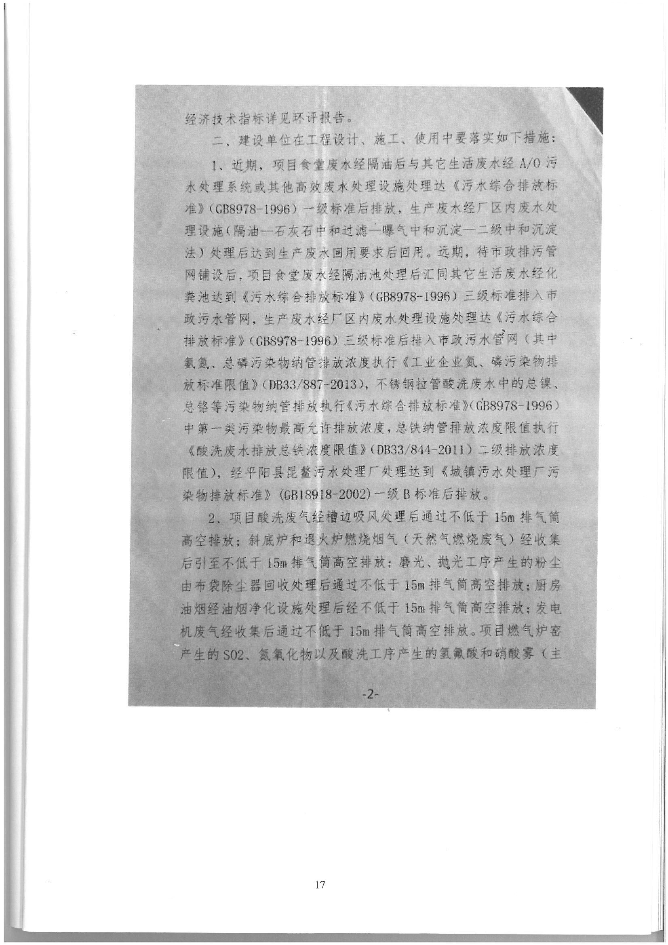
附件1 3-2
附件1 3-3
附件2 4-1
附件4 2-2
附件2 4-2
附件3 8-1
附件4 2-1
附件1 4-3
附件1 4-4
附件3 8-2
附件3 8-3
附件3 8-4
附件3 8-5
附件3 8-6
附件3 8-7
附件3 8-8
附件5 7-1
附件5 7-2
附件5 7-3
附件5 7-4
附件5 7-5
附件5 7-6
附件5 7-7
填表单位(盖章)：温州新鸿检测技术有限公司 填表人(签字)： 项目经办人(签字)：
附表1
建设项目 | 项目名称 |  |  |  |  | 浙江南大不锈钢管业有限公司技改项目 |  |  |  |  |  |  | 项目代码 |  |  |  |  |  |  |  |  |  | 建设地点 |  |  |  | 平阳县鳌江镇墨城工业小区
建设项目 | 行业类别(分类管理目录) |  |  |  |  | 金属制品业 |  |  |  |  |  |  | 建设性质 |  |  |  | □新建 □改扩建 ☑技改
建设项目 | 设计生产能力 |  |  |  |  | 年产8500t无缝管和7500t焊管 |  |  |  |  |  |  | 实际生产能力 |  |  |  | 年产8500t无缝管和7500t焊管 |  |  |  |  |  | 环评单位 |  |  |  | 浙江中蓝环境科技有限公司
建设项目 | 环评文件审批机关 |  |  |  |  | 平阳县环境保护局 |  |  |  |  |  |  | 审批文号 |  |  |  | 平环建[2016]55号 |  |  |  |  |  | 环评文件类型 |  |  |  | 环境影响报告表
建设项目 | 开工日期 |  |  |  |  | 2018年6月 |  |  |  |  |  |  | 竣工日期 |  |  |  | 2018年6月 |  |  |  |  |  | 排污许可证申领时间 |  |  |  | \
建设项目 | 环保设施设计单位 |  |  |  |  | \ |  |  |  |  |  |  | 环保设施施工单位 |  |  |  | \ |  |  |  |  |  | 本工程排污许可证编号 |  |  |  | \
建设项目 | 验收单位 |  |  |  |  | 浙江南大不锈钢管业有限公司 |  |  |  |  |  |  | 环保设施监测单位 |  |  |  | 温州新鸿检测技术有限公司 |  |  |  |  |  | 验收监测时工况 |  |  |  | ＞75%
建设项目 | 投资总概算(万元) |  |  |  |  | 500 |  |  |  |  |  |  | 环保投资总概算(万元) |  |  |  | 20 |  |  |  |  |  | 所占比例(%) |  |  |  | 4
建设项目 | 实际总投资(万元) |  |  |  |  | 500 |  |  |  |  |  |  | 实际环保投资(万元) |  |  |  | 20 |  |  |  |  |  | 所占比例(%) |  |  |  | 4
建设项目 | 废水治理(万元) |  |  | \ |  |  |  | 废气治理(万元) |  |  | 10 | 噪声治理(万元) |  |  | 2 |  |  | 固废治理(万元) |  | 8 |  | 绿化及生态(万元) |  |  | \ |  |  |  | 其他(万元) |  | \
建设项目 | 新增废水处理设施能力 |  |  |  |  | \ |  |  |  |  |  |  | 新增废气处理设施能力 |  |  |  | \ |  |  |  |  |  | 年平均工作时 |  |  |  | 300d/a，16h/d
运营单位 |  |  | 浙江南大不锈钢管业有限公司 |  |  |  |  |  | 运营单位社会统一信用代码(或组织机构代码) |  |  |  |  |  |  |  | 913303267856891186 |  |  |  |  |  | 验收时间
污染物排放达标与总量控制(工业建设项目详填) | 污染物 |  |  |  | 原有排放量(1) |  | 本期工程实际排放浓度(2) |  |  | 本期工程允许排放浓度(3) |  | 本期工程产生量(4) |  | 本期工程自身削减量(5) |  | 本期工程实际排放量(6) |  |  | 本期工程核定排放总量(7) |  | 本期工程“以新代老”削减量(8) |  |  | 全厂实际排放总量(9) |  | 全厂核定排放总量(10) |  | 区域平衡替代削减量(11) |  | 排放增减量(12)
污染物排放达标与总量控制(工业建设项目详填) | 废水 |  |  |  |  |  | —— |  |  | —— |  |  |  |  |  | 2.15008 |  |  | 6.1479
污染物排放达标与总量控制(工业建设项目详填) | 化学需氧量 |  |  |  |  |  |  |  |  |  |  |  |  |  |  | 0.86 |  |  | 3.686
污染物排放达标与总量控制(工业建设项目详填) | 氨氮 |  |  |  |  |  |  |  |  |  |  |  |  |  |  | 0.086 |  |  | 0.4918
污染物排放达标与总量控制(工业建设项目详填) | 石油类
污染物排放达标与总量控制(工业建设项目详填) | 废气 |  |  |  |  |  |  |  |  |  |  |  |  |  |  | —— |  |  | ——
污染物排放达标与总量控制(工业建设项目详填) | 工业粉尘
污染物排放达标与总量控制(工业建设项目详填) | 二氧化硫 |  |  |  |  |  |  |  |  |  |  |  |  |  |  | 0.031 |  |  | 0.25
污染物排放达标与总量控制(工业建设项目详填) | 氮氧化物 |  |  |  |  |  |  |  |  |  |  |  |  |  |  | 0.422 |  |  | 1.575
污染物排放达标与总量控制(工业建设项目详填) | 颗粒物
污染物排放达标与总量控制(工业建设项目详填) | 工业固体废物
污染物排放达标与总量控制(工业建设项目详填) | 与项目有关的其他污染物
注：1、排放增减量：(+)表示增加，(-)表示减少；2、(12)=(6)-(8)-(11)，(9)=(4)-(5)-(8)-(11)+(1)；3、计量单位：废水排放量—万吨/年；废气排放量—万标立方米/年；水污染物排放浓度—毫克/升；大气污染物排放浓度—毫克/立方米；水污染物排放量—吨/年；大气污染物排放量—吨/年

